**民族传统文化研究小组开展寒假调研汇报活动**

为进一步推进民族传统文化研究小组调研任务于3月2日上午，在体育学院全民健身研究中心召开“大创和寒假调研汇报”的专题会议。为后续调研任务做准备工作。

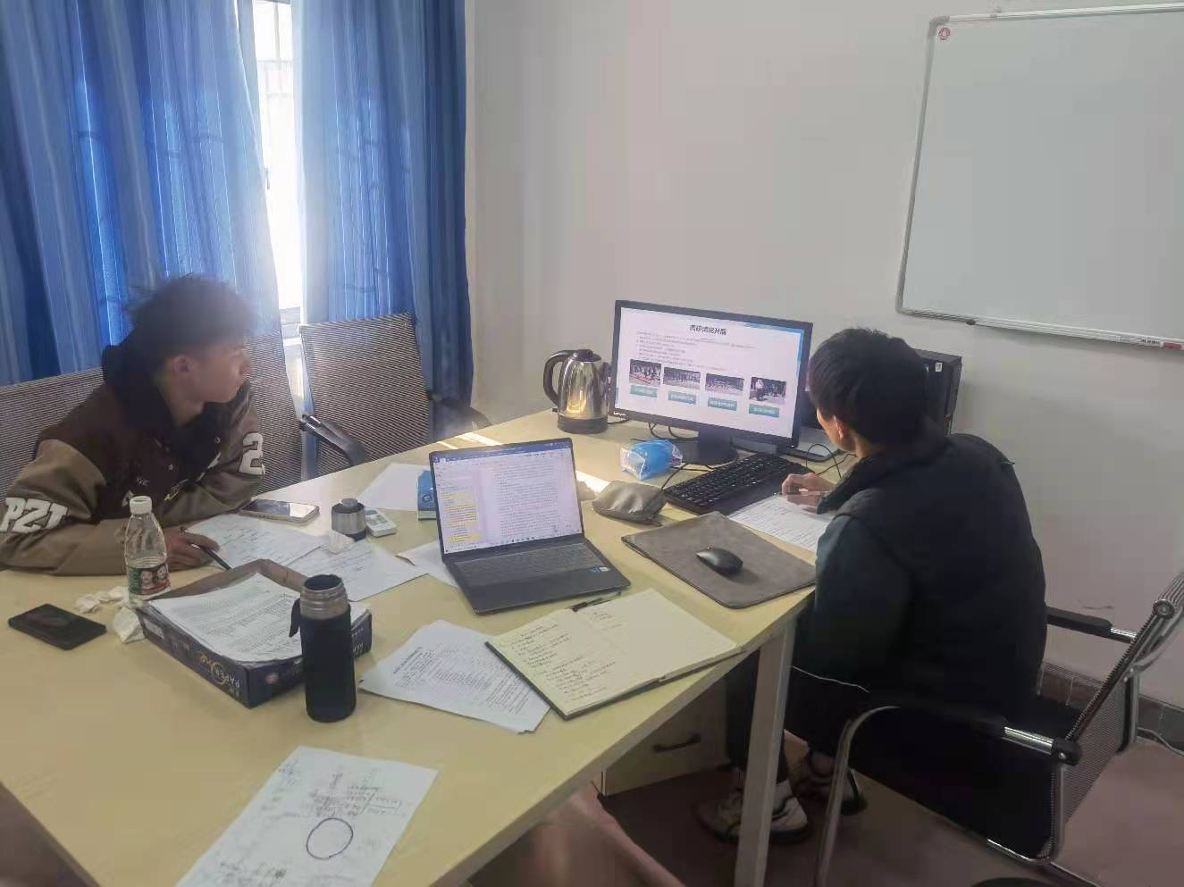

会议由民族传统文化研究小组参加，由蒋志伟老师主持。会上民族传统文化研究小组介绍了寒假期间的调研报告，提出问题。小组负责人蒋志伟老师对问题进行具体分析。

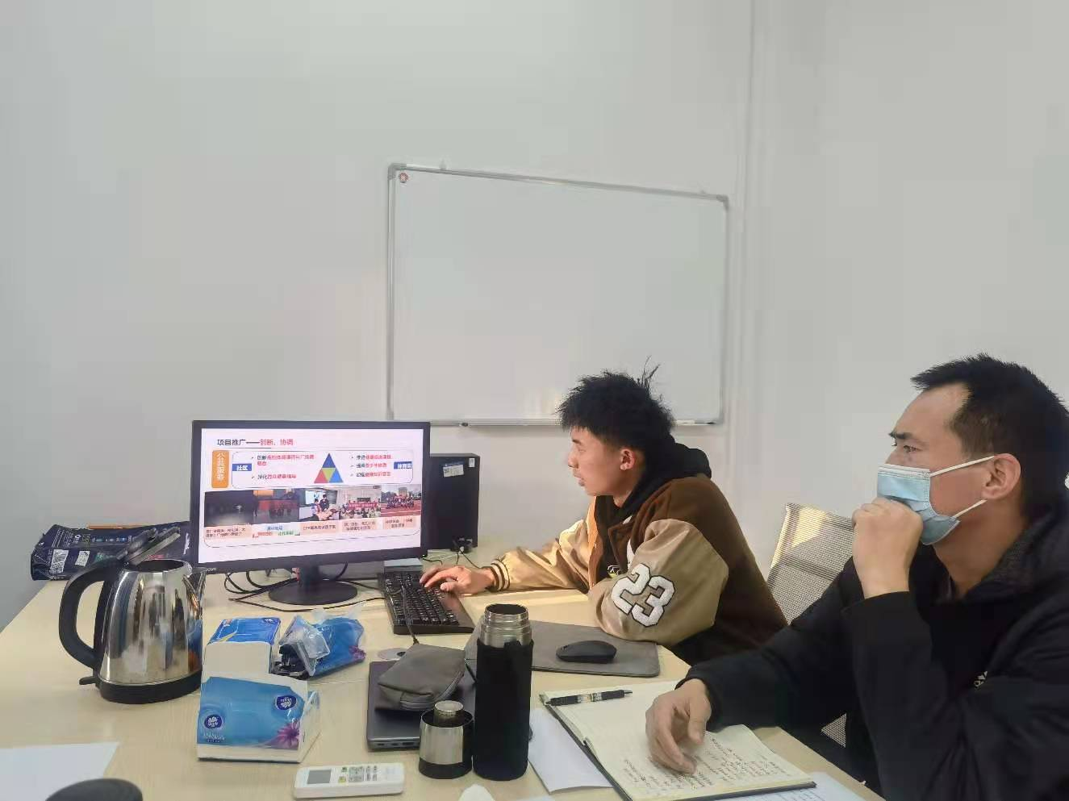

通过本次专题会议，民族传统文化研究小组进一步认识到了解决问题的方法，并做好了充足准备，为今后的调研任务指明方向。（通讯员：万力）